MEMBUAT BRANCH DENGAN NAMA

You said:
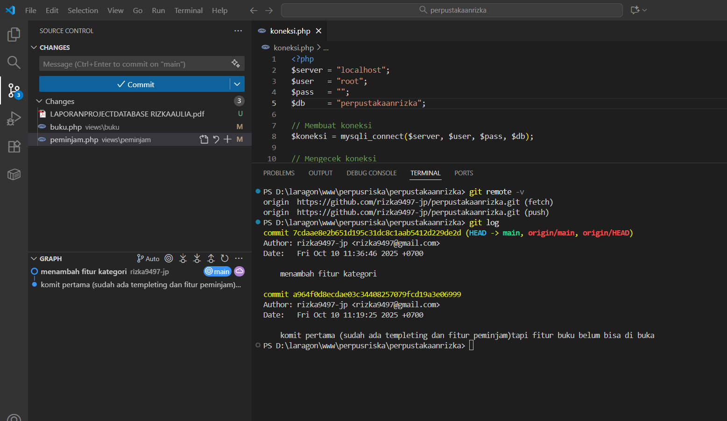

oke , mantap, sudah berhasil nah sekarang tolong pelajari dengan teliti gambar terlampir tentang kondisi VCS / git dan github dari repositori si rizka ini, nah saya ingin membuat branch di repo tsb, tolong pandu caranya agar saya bisa membuat branch dengan nama perbaikandariahmadi

ChatGPT said:
Thought for 21s
Bagus — dari gambar terlihat repo punya origin dan branch main aktif, serta ada changes belum di-commit. Di bawah ini saya beri panduan langkah-demi-langkah (CLI + VSCode GUI) untuk membuat branch baru perbaikandariahmadi, menaruh perubahanmu di sana, dan mendorongnya ke GitHub.

Pilihan A — (Direkomendasikan) Buat branch baru lalu commit di situ
Skenario: kamu ingin perubahan sekarang masuk ke branch baru.
Buka terminal di folder proyek (path yang sama dengan git status kamu).
# 1. Pastikan branch utama uptodate (opsional tapi disarankan)
git fetch origin
git checkout main
git pull origin main

# 2. Buat dan pindah ke branch baru
git switch -c perbaikandariahmadi
# (atau: git checkout -b perbaikandariahmadi)

# 3. Tambahkan perubahan dan commit
git add .
git commit -m "Perbaikan: implementasi fitur X (dari Ahmadi)"

# 4. Push dan set upstream agar branch tersambung ke remote
git push -u origin perbaikandariahmadi
Penjelasan singkat:
- git switch -c membuat dan langsung pindah ke branch baru.
- git push -u origin ... membuat branch di GitHub dan mengaitkannya sebagai upstream.

Pilihan B — (Jika mau menyimpan WIP dulu) Stash lalu buat branch
Jika kamu belum siap commit sekarang tapi mau pindah branch:
git stash push -m "WIP: simpan sementara perubahan"
git switch -c perbaikandariahmadi
git stash pop # kembalikan perubahan di branch baru dan lanjut commit
git add .
git commit -m "Mulai perbaikan oleh Ahmadi"
git push -u origin perbaikandariahmadi

Pilihan C — (Jika ingin commit dulu di main lalu buat branch dari commit itu)
Jika kamu prefer commit sekarang di main lalu buat branch dari sana:
git add .
git commit -m "Perbaikan sementara"
git checkout -b perbaikandariahmadi
git push -u origin perbaikandariahmadi
Catatan: biasanya lebih bersih membuat branch dulu lalu commit di branch baru (Pilihan A).

Verifikasi dan pengecekan
Setelah push, cek:
# lihat branch lokal
git branch

# lihat semua branch (termasuk remote)
git branch -a

# lihat status dan commit terakhir
git status
git log --oneline --decorate --graph -n 5
Di GitHub (web) sekarang kamu akan melihat branch perbaikandariahmadi di daftar branch; biasanya GitHub juga menampilkan tombol Compare & pull request.

Cara lewat VSCode (GUI)
- Buka workspace proyek di VSCode.
- Lihat status bar kiri-bawah (nama branch saat ini, mis. main) → klik.
- Pilih Create new branch → masukkan perbaikandariahmadi.
- VSCode akan otomatis switch ke branch baru.
- Di panel Source Control (Ctrl+Shift+G) stage (+) dan commit perubahan.
- Setelah commit, klik ikon ... di panel Source Control → Publish Branch (atau klik tombol Publish di kiri-bawah). Itu sama dengan git push -u origin perbaikandariahmadi.

Bila push ditolak (protected branch / permission)
- Jika server menolak, catatan error akan muncul saat git push.
- Jika branch protected di main, mendorong branch baru seharusnya boleh. Jika ditolak karena izin, pastikan credential GitHub benar atau gunakan token/SSH yang punya akses.

Opsional: buat Pull Request (PR)
- Cara mudah: buka repo di GitHub → akan ada banner Compare & pull request untuk branch barumu → klik dan isi deskripsi → buat PR.
- Atau gunakan gh CLI (jika terpasang):
- gh pr create --base main --head perbaikandariahmadi --title "Perbaikan dari Ahmadi" --body "Deskripsi perubahan..."

Tip singkat tentang nama branch
Gunakan nama yang jelas, tanpa spasi; boleh pakai -, _ atau / (contoh: perbaikan/ahmadi).

Kalau mau, saya bisa:
- Tuliskan pesan commit contoh yang lebih spesifik,
- Bantu membuat PR template isi otomatis,
- Atau pandu langkah detil jika kamu kena error waktu git push (paste errornya di sini).
Mau lanjut sekarang — kamu pilih CLI atau VSCode?

You said:
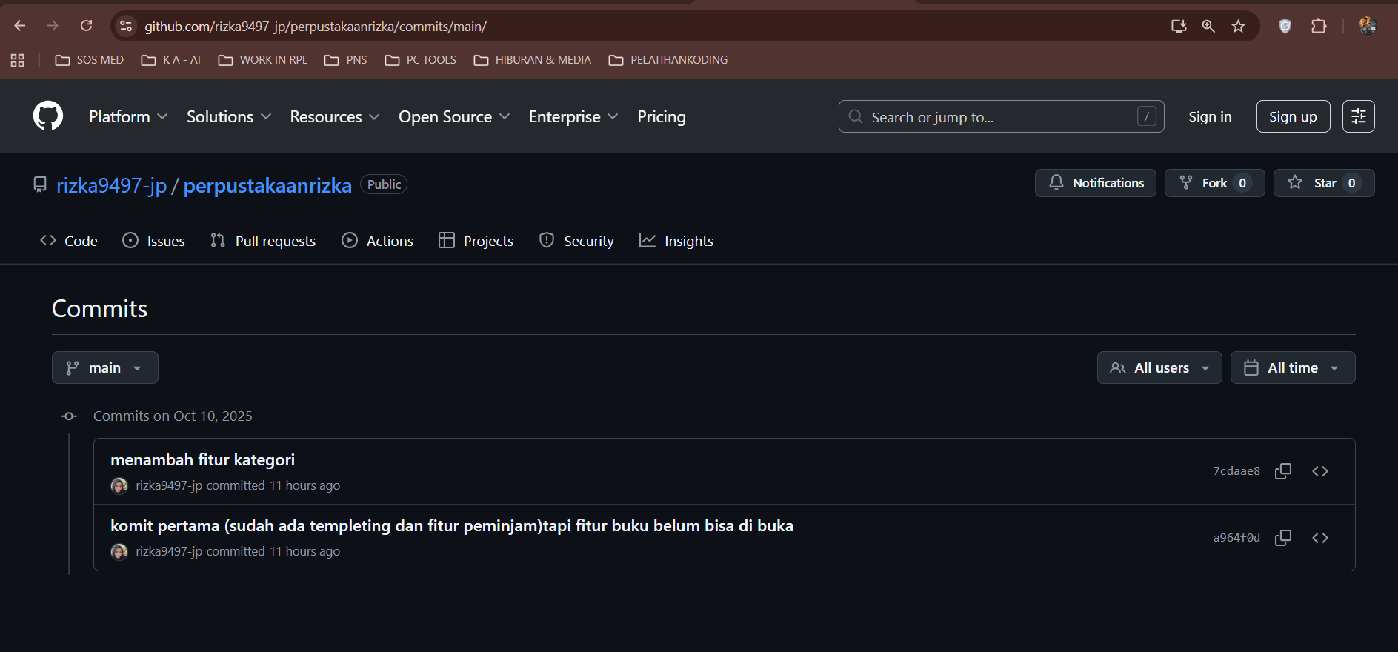

saya sudah terapkan bagian : # 1. Pastikan branch utama uptodate (opsional tapi disarankan) git fetch origin git checkout main git pull origin main # 2. Buat dan pindah ke branch baru git switch -c perbaikandariahmadi # (atau: git checkout -b perbaikandariahmadi) # 3. Tambahkan perubahan dan commit git add . git commit -m "Perbaikan: implementasi fitur X (dari Ahmadi)" # 4. Push dan set upstream agar branch tersambung ke remote git push -u origin perbaikandariahmadi namun saya cek di github langsung kenapa belum muncul branchnya seperti di gambar terlampir

ChatGPT said:
Oke, kamu sudah menjalankan langkah-langkahnya dengan benar 👍 — branch perbaikandariahmadi sudah dibuat dan di-push secara lokal, tapi belum muncul di GitHub berarti push-nya belum benar-benar terkirim ke remote.
Kita bisa pastikan dan memperbaikinya lewat langkah di bawah ini.

🧩 1️⃣ Cek apakah branch-nya sudah ada secara lokal
Di terminal proyek kamu, jalankan:
git branch
Pastikan hasilnya menampilkan:
* perbaikandariahmadi
main
Artinya kamu memang sedang di branch baru itu.

🧩 2️⃣ Cek koneksi dan remote
Lalu cek daftar remote:
git remote -v
Pastikan tampil seperti:
origin https://github.com/rizka9497-jp/perpustakaanrizka.git (fetch)
origin https://github.com/rizka9497-jp/perpustakaanrizka.git (push)
Kalau alamatnya beda (misalnya masih SSH atau repo lain), ubah dengan:
git remote set-url origin https://github.com/rizka9497-jp/perpustakaanrizka.git

🧩 3️⃣ Coba push ulang secara eksplisit
Kadang Git belum sempat mengirim branch baru.
Ketik ini:
git push -u origin perbaikandariahmadi
Jika ada pesan seperti “Everything up-to-date” artinya branch belum dikaitkan dengan remote, atau kamu belum melakukan perubahan nyata di branch itu.
Kalau muncul error “remote rejected” atau “couldn’t find remote ref”, kirimkan isi error-nya — tapi kemungkinan besar setelah perintah ini berhasil, branch akan langsung muncul di GitHub.

🧩 4️⃣ Cek di GitHub
Setelah push berhasil, buka:
👉 https://github.com/rizka9497-jp/perpustakaanrizka/branches
Di sana akan terlihat daftar branch dan commit terakhirnya, misalnya:
main
perbaikandariahmadi
Kalau sudah muncul, GitHub juga biasanya menampilkan tombol Compare & pull request di bagian atas repository.

🧩 5️⃣ (Opsional) Pastikan commit kamu ada di branch itu
Untuk memastikan commit perbaikanmu memang ada di branch ini:
git log --oneline --decorate --graph -n 5
Contoh hasil:
* 123abcd (HEAD -> perbaikandariahmadi, origin/perbaikandariahmadi) Perbaikan: implementasi fitur X (dari Ahmadi)
* 7cdaae8 (origin/main, main) menambah fitur kategori

💡 Ringkasan cepat
Jika setelah semua itu branch belum muncul:
- Pastikan kamu benar-benar berada di branch baru (git branch).
- Pastikan remote-nya benar (git remote -v).
- Jalankan push ulang:
- git push -u origin perbaikandariahmadi
- Cek di GitHub → tab Branches.

Kalau kamu mau, kirimkan hasil dari perintah berikut (copy saja output-nya):
git branch
git remote -v
git push -u origin perbaikandariahmadi
Dari situ bisa kita pastikan dengan akurat kenapa branch belum muncul di GitHub.

You said:
error yang terjadi sbb: PS D:\laragon\www\perpusriska\perpustakaanrizka> git remote -v origin https://github.com/rizka9497-jp/perpustakaanrizka.git (fetch) origin https://github.com/rizka9497-jp/perpustakaanrizka.git (push) PS D:\laragon\www\perpusriska\perpustakaanrizka> git push -u origin perbaikandariahmadi remote: Permission to rizka9497-jp/perpustakaanrizka.git denied to abangmuslim. fatal: unable to access 'https://github.com/rizka9497-jp/perpustakaanrizka.git/': The requested URL returned error: 403 PS D:\laragon\www\perpusriska\perpustakaanrizka>

ChatGPT said:
Nah, ini jelas 👇
Git menolak push kamu karena user GitHub yang sedang terautentikasi di komputer (abangmuslim) tidak punya izin push ke repository milik rizka9497-jp.
Pesan error-nya:
remote: Permission to rizka9497-jp/perpustakaanrizka.git denied to abangmuslim.
fatal: unable to access ... error: 403
Artinya kamu terhubung ke repo https://github.com/rizka9497-jp/perpustakaanrizka.git,
tapi GitHub mendeteksi kamu login sebagai akun abangmuslim,
sedangkan repo itu milik rizka9497-jp, dan kamu bukan kolaborator-nya.

✅ Solusi tergantung posisi kamu
Kamu punya 3 opsi untuk memperbaikinya.

🟩 Opsi 1: Login GitHub CLI / Token sebagai pemilik repo
Jika kamu punya akses akun rizka9497-jp (pemilik repo):
- Jalankan perintah ini di terminal PowerShell / Git Bash:
- git config --global credential.helper manager
(Ini memastikan kamu bisa login ulang.)
- Lalu jalankan:
- git credential reject https://github.com
atau buka Windows Credential Manager → hapus semua entry “github.com”.
- Setelah itu, push ulang:
- git push -u origin perbaikandariahmadi
Akan muncul prompt login GitHub → login dengan akun rizka9497-jp
atau masukkan Personal Access Token (PAT) dari akun itu.

🟨 Opsi 2: Tambahkan akun abangmuslim sebagai kolaborator di GitHub
Kalau kamu hanya pakai akun abangmuslim dan tidak bisa login ke akun Rizka:
- Buka repo di GitHub dengan akun rizka9497-jp:
👉 https://github.com/rizka9497-jp/perpustakaanrizka/settings/access
- Klik Invite a collaborator
- Masukkan username: abangmuslim
- Pilih izin Write (Can push)
- Terima undangan di akun abangmuslim (cek email atau halaman repo).
- Setelah diterima, jalankan ulang:
- git push -u origin perbaikandariahmadi
Sekarang GitHub akan mengizinkan push dari user abangmuslim.

🟦 Opsi 3: Fork repo ke akun abangmuslim
Kalau kamu tidak punya akses ke rizka9497-jp, tapi ingin tetap kontribusi:
- Buka repo aslinya di browser:
👉 https://github.com/rizka9497-jp/perpustakaanrizka
- Klik tombol Fork (kanan atas).
- Pilih akun kamu (abangmuslim) sebagai pemilik fork.
- Setelah fork selesai, ubah remote repo lokal agar mengarah ke fork kamu:
- git remote set-url origin https://github.com/abangmuslim/perpustakaanrizka.git
- Sekarang push ulang:
- git push -u origin perbaikandariahmadi
- Setelah itu, kamu bisa kirim Pull Request (PR) ke repo aslinya (rizka9497-jp/perpustakaanrizka).

💡 Cek akun Git yang sedang aktif di lokal
Untuk memastikan siapa yang digunakan Git saat ini:
git config user.name
git config user.email
Jika bukan rizka9497-jp, berarti kamu memang login sebagai user lain.
Kamu bisa ubah user global jika perlu:
git config --global user.name "rizka9497-jp"
git config --global user.email "email_github_rizka"

✳️ Rekomendasi paling aman:
Jika kamu memang hanya membantu proyek Rizka, gunakan Opsi 3 (Fork)
karena itu tidak butuh izin langsung — tetap bisa mengirim perubahan lewat Pull Request.

Kamu mau saya bantu pilih opsi mana yang paling cocok (misal kamu kerja di laptop sendiri dan login sebagai siapa)?
Kalau iya, sebutkan aja:
➡️ Apakah kamu punya akses login akun GitHub rizka9497-jp, atau hanya akun abangmuslim?

You said:
oke, saya mau ambil Opsi 3: Fork repo ke akun abangmuslim, namun saya cek config saya sbb: PS D:\laragon\www\perpusriska\perpustakaanrizka> git config --list diff.astextplain.textconv=astextplain filter.lfs.clean=git-lfs clean -- %f filter.lfs.smudge=git-lfs smudge -- %f filter.lfs.process=git-lfs filter-process filter.lfs.required=true http.sslbackend=openssl http.sslcainfo=C:/Program Files/Git/mingw64/etc/ssl/certs/ca-bundle.crt core.autocrlf=true core.fscache=true core.symlinks=false pull.rebase=false credential.helper=manager credential.https://dev.azure.com.usehttppath=true init.defaultbranch=master user.email=ahmadimuslimtamiang02@gmail.com user.name=ahmadimuslim2 init.defaultbranch=main filter.lfs.smudge=git-lfs smudge -- %f filter.lfs.process=git-lfs filter-process filter.lfs.required=true filter.lfs.clean=git-lfs clean -- %f core.repositoryformatversion=0 core.filemode=false core.bare=false core.logallrefupdates=true core.symlinks=false : pandu saya agar saya bisa kembali menggunakan akun abangmuslim dengan email: abangmuslimtamiang@gmail.com

ChatGPT said:
Mantap 👌 — kondisi kamu saat ini jelas:
Git lokal sedang pakai nama ahmadimuslim2 dan email ahmadimuslimtamiang02@gmail.com,
tapi kamu mau kembali pakai akun GitHub abangmuslim (email: abangmuslimtamiang@gmail.com).
Berikut langkah-langkah paling bersih agar Git lokalmu benar-benar pakai akun abangmuslim dan bisa push ke fork barumu di GitHub.

⚙️ LANGKAH 1 – Ubah konfigurasi user Git ke akun abangmuslim
Jalankan perintah berikut di terminal proyek kamu:
# ubah identitas Git global (berlaku di semua repo di komputer ini)
git config --global user.name "abangmuslim"
git config --global user.email "abangmuslimtamiang@gmail.com"
Untuk memastikan sudah berubah:
git config user.name
git config user.email
Hasilnya harus:
abangmuslim
abangmuslimtamiang@gmail.com

⚙️ LANGKAH 2 – Fork repo di GitHub
- Masuk GitHub pakai akun abangmuslim
🔗 https://github.com/rizka9497-jp/perpustakaanrizka
- Klik tombol Fork (kanan atas).
Pilih akun kamu sendiri (abangmuslim) → klik Create fork.
- Setelah selesai, kamu punya repo baru di:
- https://github.com/abangmuslim/perpustakaanrizka

⚙️ LANGKAH 3 – Ubah remote di proyek lokal agar mengarah ke fork kamu
Di terminal, ubah remote origin ke repo fork kamu:
git remote set-url origin https://github.com/abangmuslim/perpustakaanrizka.git
Lalu cek hasilnya:
git remote -v
Hasilnya harus seperti ini:
origin https://github.com/abangmuslim/perpustakaanrizka.git (fetch)
origin https://github.com/abangmuslim/perpustakaanrizka.git (push)

⚙️ LANGKAH 4 – Push branch kamu ke fork
Sekarang branch perbaikandariahmadi bisa dipush tanpa error 403 lagi:
git push -u origin perbaikandariahmadi
Jika muncul prompt login GitHub:
- Masukkan username abangmuslim
- Gunakan Personal Access Token (PAT) sebagai password (bukan password biasa).
Kalau belum punya token:
  - Buka https://github.com/settings/tokens → “Generate new token (classic)”
  - Centang izin repo, workflow, write:packages
  - Copy token dan simpan.
  - Gunakan token itu saat prompt password muncul.

⚙️ LANGKAH 5 – Verifikasi di GitHub
Buka:
👉 https://github.com/abangmuslim/perpustakaanrizka/branches
Kamu akan lihat:
main
perbaikandariahmadi

⚙️ LANGKAH 6 – (Opsional) Kirim Pull Request ke repo asli
Kalau kamu ingin kontribusi balik ke repo rizka9497-jp:
- Buka halaman repo fork kamu.
- Klik tombol Compare & pull request.
- Pastikan arah PR benar:
- base repository: rizka9497-jp/perpustakaanrizka (branch: main)
- head repository: abangmuslim/perpustakaanrizka (branch: perbaikandariahmadi)
- Isi judul dan deskripsi, lalu klik Create pull request.

🧩 Langkah tambahan (opsional tapi penting)
Jika kamu ingin memastikan GitHub Desktop, VSCode, atau Git CLI tidak login dengan akun lama:
- Buka Windows Credential Manager → Windows Credentials
- Hapus semua entri github.com
- Push lagi (git push) → login ulang dengan abangmuslim

Setelah ini:
✅ Git lokal kamu menggunakan identitas abangmuslim
✅ Remote mengarah ke repo milik abangmuslim
✅ Branch perbaikandariahmadi bisa dipush ke GitHub dengan aman

Apakah kamu mau saya bantu juga buat token GitHub (PAT) langkah demi langkah supaya push-nya langsung sukses tanpa prompt password lagi?

